**实验3-面向对象高级程序设计**

|  |  |  |  |
| --- | --- | --- | --- |
| 学号 | 202231060920 | 姓名 | 李浩楠 |
| 专业年级 | 软件工程2022级 | 得分 |  |

**一、实验目标**

本实验的目标是将集合、泛型、反射、注解、多线程等融入到面向对象程序设计中，让学生掌握面向对象程序设计方法来解决实际问题。支撑计算机类专业基础实践能力、专业核心能力、综合创新能力的培养。

**二、实验要求**

本实验要求掌握包含集合、泛型、反射和注解、多线程的面向对象程序设计。完成面向对象高级程序设计的实验内容，掌握问题调研与需求分析的方法，具备根据用户需求确定设计目标的能力。

**三、PTA程序代码**

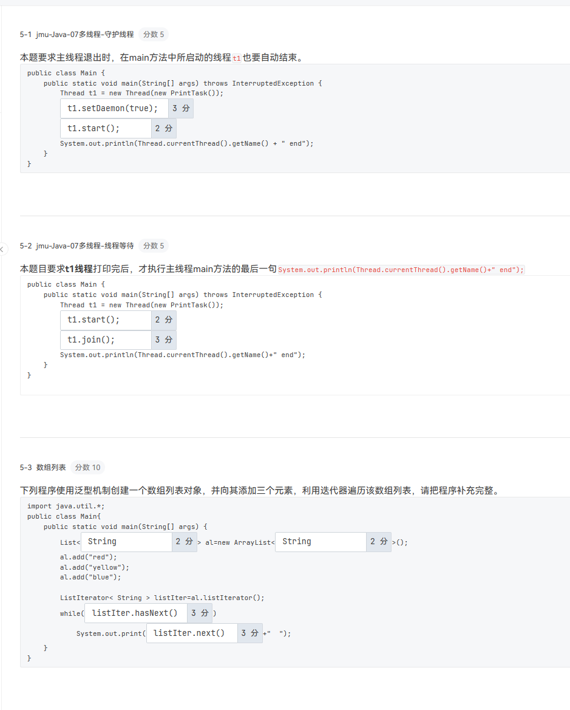

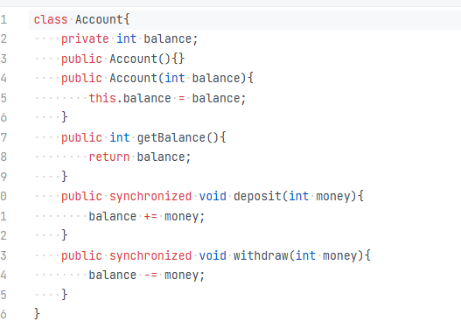

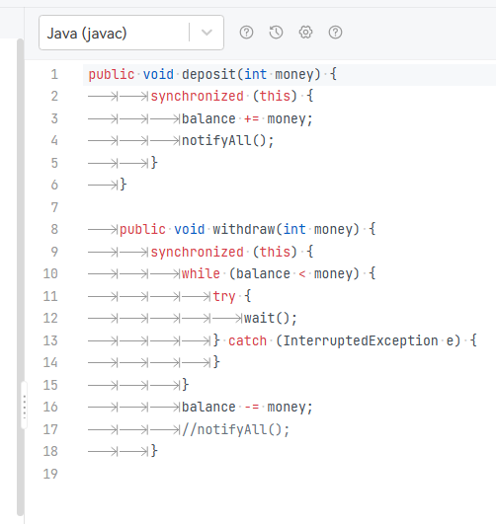

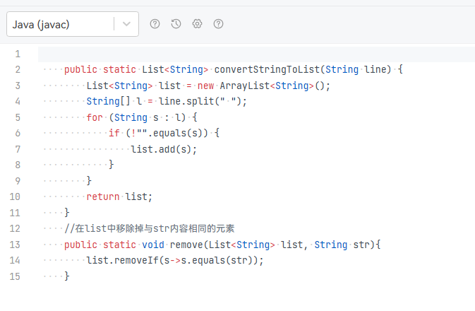

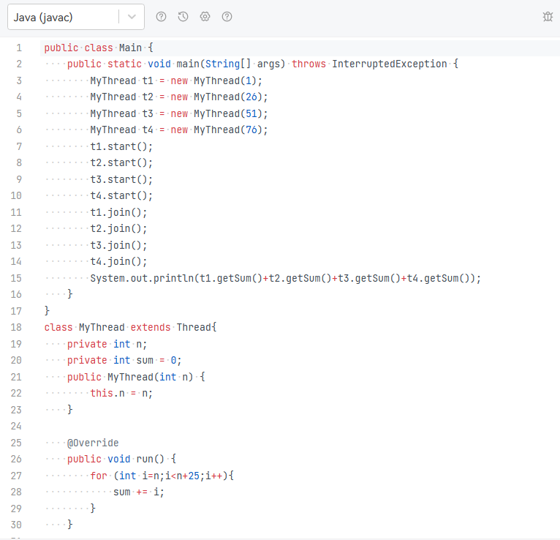

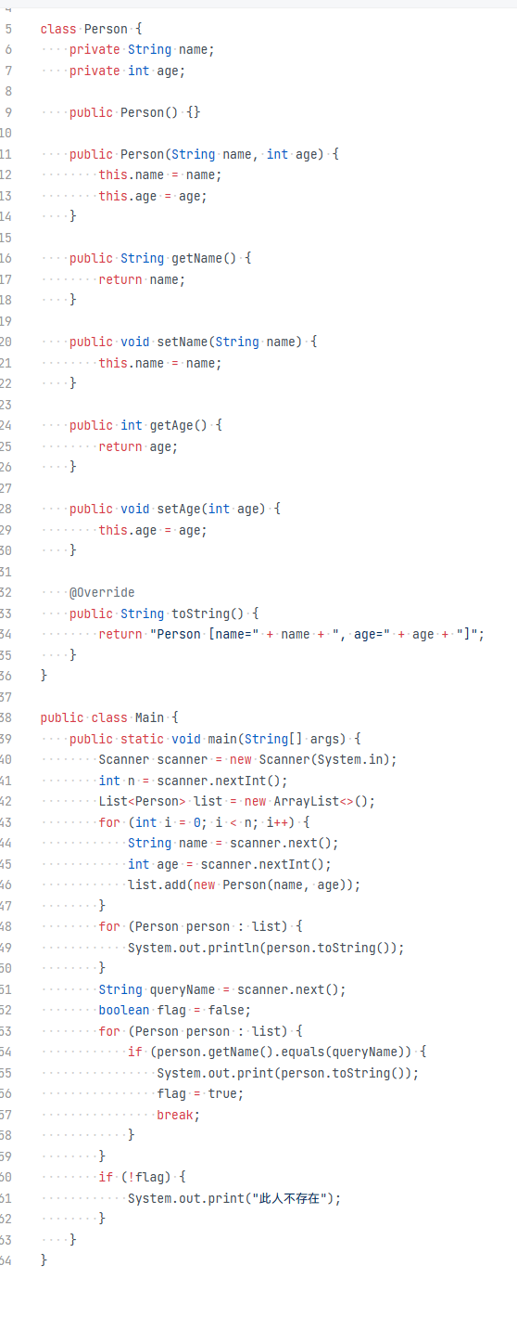

**四、收获，体会及问题**

(请详细书写，写得越详细、越个性化、越真实越好，否则指导教师不知道你做这个实验的心路历程，也就无法充分地判断你是否是独立完成的这个实验、你是否在做这个实验时进行了认真仔细地思考、通过这个实验你是否在实践能力上得到了提高)

在完成该实验过程中，我收获了很多知识和经验。我深入了解了集合框架的使用，包括列表、集合、映射等数据结构的特点和用法。我学会了如何选择适当的集合类型来存储和操作不同类型的数据，并且掌握了如何使用集合的方法和迭代器来进行元素的添加、删除和遍历操作。

此外，我还学习了泛型的概念和用法，它可以提高代码的重用性和灵活性。通过使用泛型，我可以编写通用的类和方法，使其适用于不同类型的数据。泛型还可以在编译时进行类型检查，减少了类型转换的错误和运行时异常的风险。

同时，我了解了反射和注解的概念和应用。反射机制允许程序在运行时动态地获取类的信息，包括字段、方法和构造函数等，并且可以通过反射实例化对象、调用方法和修改字段的值。注解则是一种用于提供额外信息和配置的标记，可以在编译时和运行时被读取和处理。

不仅如此，我深入研究了多线程编程的概念和技术。多线程可以提高程序的并发性和响应性，但同时也带来了线程安全性和同步的问题。通过学习线程的创建、启动和管理，以及锁、条件变量和并发集合等同步机制的使用，我能够编写多线程程序并处理线程间的共享资源访问和数据同步的问题。

在实验过程中，我也遇到了一些问题和挑战。理解和掌握这些高级概念和技术需要一定的时间和精力投入，特别是在初次接触时可能会感到有些抽象和复杂。多线程编程中存在着线程安全性和同步的难题，需要仔细设计和处理，以避免出现竞态条件、死锁等问题。反射和注

**五、附件**

请将实验报告一起打包上传PTA系统。